陕西皇牌作物科技有限公司
企业自行监测方案
按照环境保护部《国家重点监控企业自行监测及信息公开办法（试行）》（环发〔2013〕81号）要求，陕西皇牌作物科技有限公司对所排放的污染物组织开展自行监测及信息公开，并制定自行监测方案
一、企业基本情况
1．企业基础信息
企业位于渭南高新区朝阳大街西段，厂区南面朝阳大街，北面渭化集团铁路线，东面为渭南正奇包装设备有限公司及西面陕西标正作物科学有限公司。公司成立于2012年7月5日，主要从事农药制剂生产、销售。年设计生产能力5000吨，主要生产微乳剂农药剂型，已建成微乳剂车间等，辅助设施依托陕西标正作物科学有限公司，主要生产工艺为复混，间歇生产。

企业基础信息
企业名称 | 陕西皇牌作物科技有限公司
污染源类型 | ■废气企业 □废水企业  □污水处理厂 □重金属企业
地址 | 渭南高新区朝阳大街西段
所在地经度 | 109°25′3.25″ | 纬度 | 34°29′40.78″
法人代表 | 田先平 | 法人代码 | 91610501054750034K
联系人 | 朱元奎 | 联系电话 | 13892583980
所属行业 | 化学农药制造 | 投运时间 | 2012.7
自行监测方式 | □自动监测与手工监测相结合  □仅自动监测  ■仅手工监测
自动监测运维方式 | 企业自运维 | □是 □否
自动监测运维方式 | 委托第三方运营机构名称 | /
手工监测方式 | 自承担 | □是 ■否
手工监测方式 | 委托监测机构名称 | 陕西昌泽环保科技有限公司
排放污染物名称 | 挥发性有机物（甲醇）
主要产品 | 微乳剂
生产周期 | 11月-4月旺季、5月-10月淡季
主要生产工艺 | 复混复配加工
治理设施 | 活性炭吸附

2.生产工艺流程：
工艺流程及产污环节
（1）微乳剂生产线
工艺简述:
将农药原药按规定的比例溶解在助溶剂中，再加入一定量的农药表面活性剂和水而配制成的均相透明油状液体，其中用水量为0.65t/t产品。
①经高位槽向反应釜放入助剂（二甲苯、甲苯、甲醇等），将原药经负压投料系统加入反应釜进行搅拌，反应釜为密闭，待原药充分溶解后，在搅拌下缓慢加入水调配成微乳剂，该工序搅拌工程中产生有机废气G1-1噪声N，产生的有机废气经水喷淋+UV光解+活性炭吸附后排放。
②经检测合格后，将物料通过转料泵打入成品沉降罐自动分装得成品，分装过程产生少量废气G1-2，噪声N和废弃包装材料S1。
3.排放污染物

挥发性有机废气，主要为微乳剂车间的甲醇，配套的环保治理设施为活性炭吸附，其运行与生产设施联动；
本企业自行监测方式为手工监测方式，手工监测为企业委托第三方社会化监测机构开展监测，承担委托监测的单位名称为陕西昌泽环保科技有限公司。
4．监测点位示意图
企业自行监测点位示意图见图。
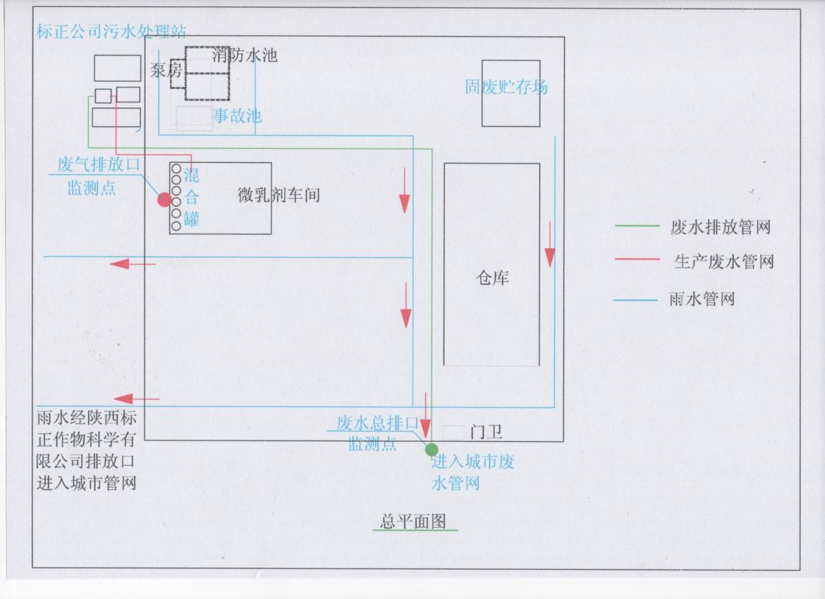
二、监测内容及公开时限
1．废气和环境空气监测

废气和环境空气监测情况一览表
类别 | 监测方式 | 监测点位 | 监测项目 | 监测承担方 | 监测频次 | 公开时限
废气 | 手工监测 | DA001 | 甲醇 | 委托社会化监测机构 | 每季度监测1次，臭气浓度每年检测1次 | 完成监测后公布
2．噪声监测
噪声监测内容见下表。
噪声监测情况一览表
类别 | 监测方式 | 监测点位 | 监测项目 | 监测承担方 | 监测频次 | 公开时限
厂界噪声 | 手工监测 | 厂东，南，西，北 | 连续等效A声级 | 企业委托社会化监测机构 | 每季度监测1次 | 完成监测后公布
三、监测评价标准
根据环境影响报告书的批复本企业执行标准如下：
1．废气和环境空气评价标准
废气执行《大气污染物污染物排放标准》（GB16297-1996）中表2级标准及恶臭污染物排放标准（GB14554-93）
类别 | 监测点位 | 监测项目 | 排放限值 | 评价标准
废气 | DA001 | 甲醇 | 40 | 《大气污染物综合排放标准》（GB16297-1996）表2中二级
2．噪声评价标准
本企业厂界噪声执行《工业企业厂界环境噪声标准》（GB12348-2008）中三类标准限值详见下表7。
噪声评价标准一览表
类别 | 监测项目 | 标准值dB（A） |  | 标准来源
类别 | 监测项目 | 昼间 | 夜间 | 标准来源
厂界噪声 | 连续等效A声级 | 65 | 55 | 《工业企业厂界环境噪声标准》（GB12348-2008）中3类标准
四、监测方法、仪器及监测质量控制
1.手工监测
各类污染物采用国家现行的环境保护部发布的国家或行业环境监测方法标准和技术规范规定的监测方法开展监测。
本企业委托有资质的社会化监测机构开展监测时，能够明确监测质量控制要求，确保监测数据准确。
序号 |  | 监测项目 | 监测方法 | 样品保管  方式 | 分析仪器型号
1 |  | 甲醇 | 《固定源污染物排气中甲醇的测定气相色谱法》HJ/T33-1999 | 气袋 | G5气相色谱仪
2 | 连续等效A声级 |  | 《工业厂界噪声环境排放标准》GB12348-2008 | / | 多功能噪声  分析仪
2.监测质量保证
要求：企业自行监测应当遵循国务院环境保护主管部门颁布的环境监测质量管理规定，确保监测数据科学、准确。
废气废水监测委托陕西昌泽环保科技有限公司，并签署委托协议。陕西昌泽环保科技有限公司2016年12月10日取得陕西省技术监督局CMA检验检测机构资质认定证书，目前共有CMA认证项目400余项。该公司共有员工42人，其中高级工程师1人，工程师3人，专业技术员32人，均取得环境检测方面相关资质能力证书。该公司具有专业实验室面积800㎡，拥有各类检测仪器100余台（套）。
五、监测信息保存
本企业按要求建立完整的监测档案信息管理制度，保存原始监测记录和监测数据报告，监测期间生产记录以及企业委托手工监测委托合同、承担委托任务单位的资质和单位基本情况等资料（原始监测记录和监测数据报告由相关人员签字并保存3年，其中废气企业监测数据的保存时间不低于5年）。
六、监测结果公开方式和时效
公开方式：集团网站
监测结果公开时限：
每次监测完毕的次日进行公布，每年一月底前公布上年度监测年度报告；
自行监测方案如有变化时，在变更后五日内进行公布。公开信息至少保存一年。
陕西皇牌作物科技有限公司
二〇一八年八月一日
陕西皇牌作物科技有限公司企业自行监测结果公开数据表
（ 20 年第 季度或年度）
检测类别 | 监测方式 | 监测点位 | 监测时间 | 监测项目及排放浓度 |  | 污染物排放标准限值 | 是否达标 | 超标  倍数 | 评价标准 | 排放方式 | 排放去向 | 备注
废气 | 手工监测 | DA001 |  | 甲醇

